Консультация для родителей «Ребёнок и семья»
Семья. На чем же должна строиться семья? Может быть, на доверии и любви? А может, на взаимоуважении и взаимопонимании? Конечно же, все это составляющие крепкого фундамента для семьи, словом семейные ценности. То есть семейные ценности - это то, что нельзя купить ни за какие деньги, получить по наследству или украсть. Семейные ценности можно обрести и пронести их через всю жизнь всем вместе. Конечно, в рамках одной статьи рассказать обо всех этапах становления семьи сложно. Для ребёнка семья - это среда, в которой складываются условия его физического, психического, эмоционального и интеллектуального развития. Для взрослого человека семья является источником удовлетворения ряда его потребностей и малым коллективом, предъявляющим к нему разнообразные и достаточно сложные требования.
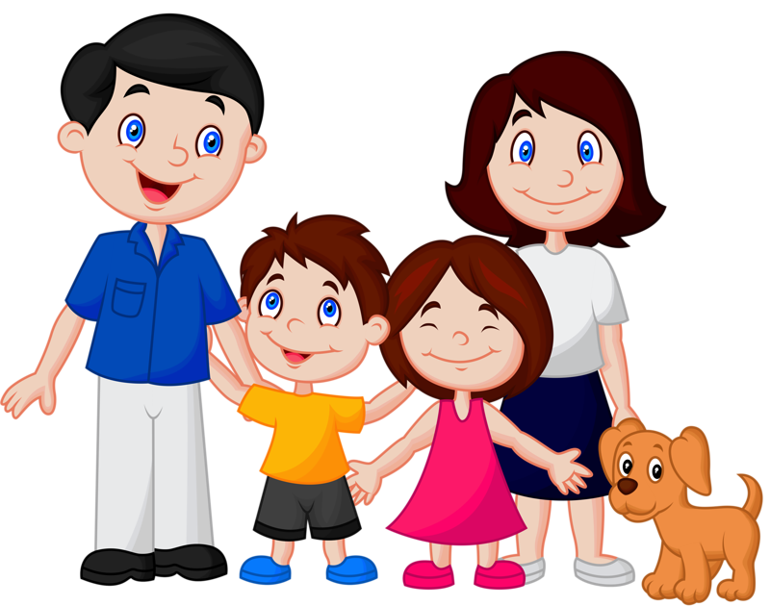
Рекомендации для родителей
1. Объясните ребенку: Что такое семья? (когда люди живут вместе, любят друг друга, заботятся друг о друге, помогают друг другу).
2. Расскажите ребенку, что вы когда-то были маленькой и предложите ребенку рассмотреть семейные фотографии. Дайте ребенку возможность самостоятельно рассмотреть фотографии. - Задайте вопрос, указывая поочередно на изображение каждого члена семьи: кто это? - Спросите ребенка, как зовут его маму, папу, бабушку, дедушку, брата или сестру (если таковые имеются) Предложите ребенку рассказать, какая мама? (Добрая, красивая, хорошая.) Какой папа? (Высокий, строгий, красивый.) Какая бабушка? (Старенькая, добрая.) и т. д.
3. Расскажите ребенку о своем детстве: «Семья наша была очень дружная. Мы любили проводить вместе все свободное время. Мы играли в разные игры. Давай, я тебя научу игре, в которую я любила играть, когда была маленькой». По окончании игры не забудьте похвалить ребенка, сказав, что его семья действительно очень дружная.
4. Игра: «Чья это вещь?» Для этой игры вам потребуется по одной вещи каждого членов семьи. Сложите их в мешок и когда будете доставать, спрашивайте: «Чья это вещь?» Аналогично можно предложить ребёнку разобрать вещи, например, после стирки.
Игра «Назови ласково» Мама мамочка, мамуля, папа папочка, папуля, бабушка бабуля, дедушка дедуля, брат братик, братишка, сестра сестренка, сестричка, внучка внученька.
Кто живёт у нас в квартире? (шагаем на месте) Раз, два, три, четыре, пять (прыжки на месте) Всех могу пересчитать (шагаем на месте) Папа, мама, брат, сестра (хлопаем в ладоши) Кошка Мурка, два котёнка (наклоны туловища вправо, влево) Мой сверчок, щегол и я – (повороты туловища вправо, влево)
5. Почитайте ребенку: М. Шварц «Семья – словечко странное». Е. Таранова «Семья – это мама и папа, и дед». А. Барто «Младший брат», «Две сестры глядят на брата», «Мама уходит на работу». Е. Благинина «Посидим в тишине», «Мамин день». Т. Бокова «Заботливая мама». А. Усанова «Я один у мамы сын». Л. Квитко «Бабушкины руки». К. Д. Ушинский «Петушок с семьей». С. Капутикян «Стираем», «Маша обедает», «Пылесос», «Игрушка».
Русские народные сказки: «Сестрица Аленушка и братец Иванушка», «Гуси лебеди», «У страха глаза велики».
Стихи для заучивания: У меня есть бабушки мы играем в ладушки. Дедушки читают книжку, Песни мне поет братишка, Папа башню строит, Мама торт готовит. Я в начальники пойду Дело каждому найду! Кто любит и меня, и братца, но больше любит наряжаться? — Очень модная девчонка — Моя старшая. (сестренка) У нас живёт большая и дружная семья: Папа, мама, бабушка, Дедушка и я, на меня похожий, Забавный младший брат, Он подрос и ходит со мною в детский сад.
6. Посмотрите мультфильмы: «Бабушкин урок». «Трое из Простоквашино». «Осторожно обезьянки». «Маша и волшебное варенье». «Волк и теленок». «Мешок яблок».
7. Нарисуйте вместе с ребенком свою семью.
8. Постройте из конструктора: «Дом для моей семьи»
Любите своих детей, любите очень сильно, любите очень сильно каждый день. Любите детей, потому что. потому что они дети - самое дорогое, что может быть у каждого человека в жизни!
